Лабораторная работа
Моделирование полярной модуляции

t = 0:0.01:20; % дискретное времЯ
wL = 15; % частота сигнала левого канала
wR = 30; % частота сигнала правого канала
sL = cos(wL*t); % сигнал левого канала
sR = cos(wR*t); % сигнал правого канала
Fs = 400;
smono = sL + sR; % монофонический сигнал
sdiff = sL - sR; % разностный сигнал
figure(1), plot(t, sL);
figure(2), plot(t, sR);
figure(3), plot(t, smono);
figure(4), plot(t, sdiff);
w0 = 120; % поднесущаЯ частота
ao = 2; % смещение длЯ разностного сигнала
% композитный стереосигнал
s = smono + (ao + sdiff) .* cos(w0*t);
figure(5), plot(t, s);
hold on
plot(t, smono+ao+sdiff, '--'); % верхняя огибающая
plot(t, smono-ao-sdiff, '--'); % нижнЯЯ огибающая
hold off
figure(7),plot(abs(fft(s)))
s = smono + (ao/5 + sdiff) .* cos(w0*t);
figure(6), plot(t, s);
hold on
plot(t, smono+sdiff, ':'); % верхняя огибающая
plot(t, smono-sdiff, ':'); % нижнЯЯ огибающая
hold off
figure(8),plot((1:length(s))/length(s),abs(fft(s))),grid
hold off

Сигнал левого канала:
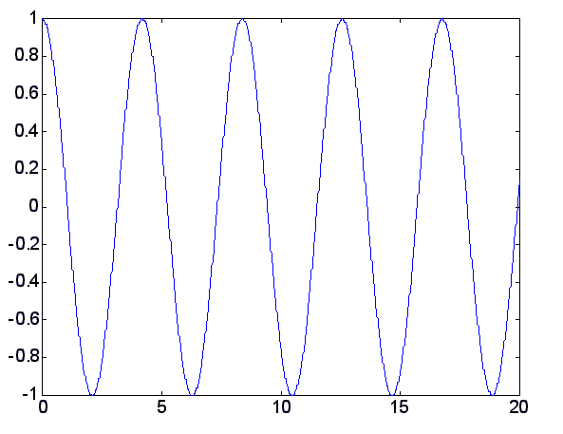

Сигнал правого канала:
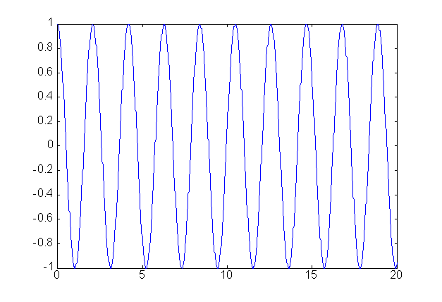

Суммарный сигнал:
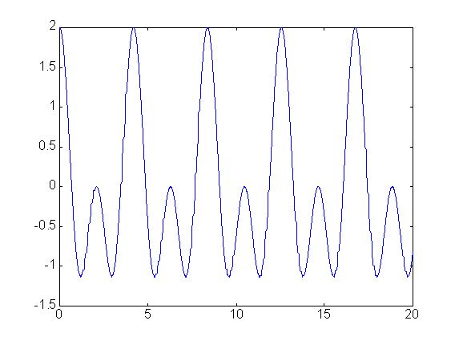

Разностный сигнал:
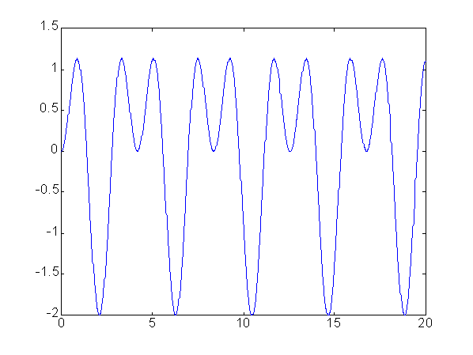

Композитный стереосигнал:

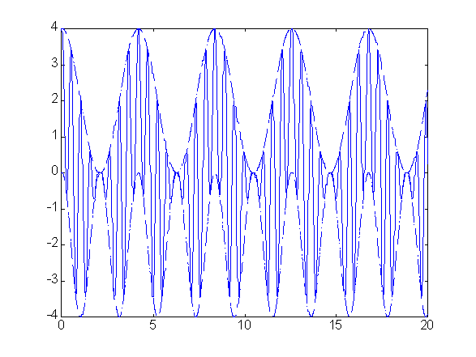

Композитный стереосигнал с подавленной поднесущей:
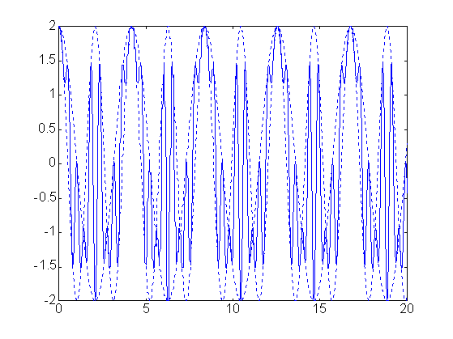

Композитный стереосигнал с частично подавленной поднесущей:

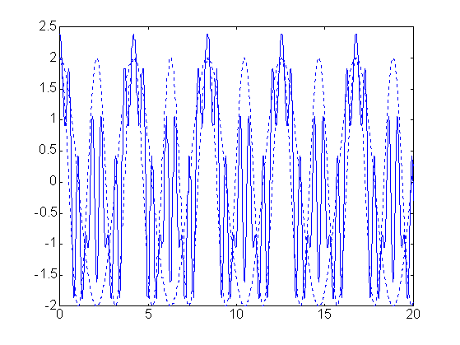

Спектр сигнала с частотами, увеличенными в 10 раз:
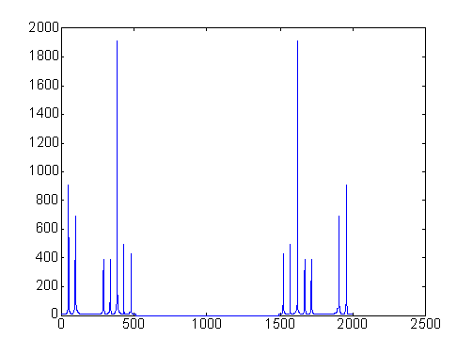

Спектр сигнала с подавленной поднесущей и с частотами, увеличенными в 10 раз:

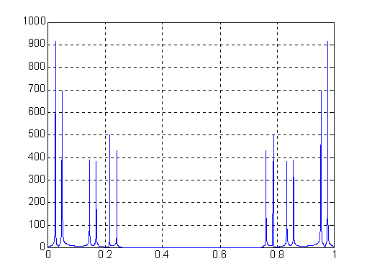

Спектр сигнала с частично подавленной поднесущей и с частотами,
увеличенными в 10 раз:

